بررسی انواع سلول‌های بدن انسان

رشته: علوم تجربی  
مقطع: پایه دهم

# مقدمه:

سلول، واحد سازنده‌ی اصلی بدن همه‌ی جانداران است. بدن انسان از میلیاردها سلول ساخته شده که هر کدام وظیفه‌ای خاص دارند. شناخت انواع سلول‌ها، به ما کمک می‌کند تا بهتر عملکرد بدن را درک کنیم.

# بدنه اصلی:

انواع سلول‌های بدن انسان عبارتند از:

## سلول‌های عصبی (نورون‌ها)

این سلول‌ها اطلاعات را از مغز به سایر قسمت‌های بدن منتقل می‌کنند. آن‌ها دارای دنباله‌های بلندی هستند که انتقال پیام را سریع‌تر می‌کند.

[عک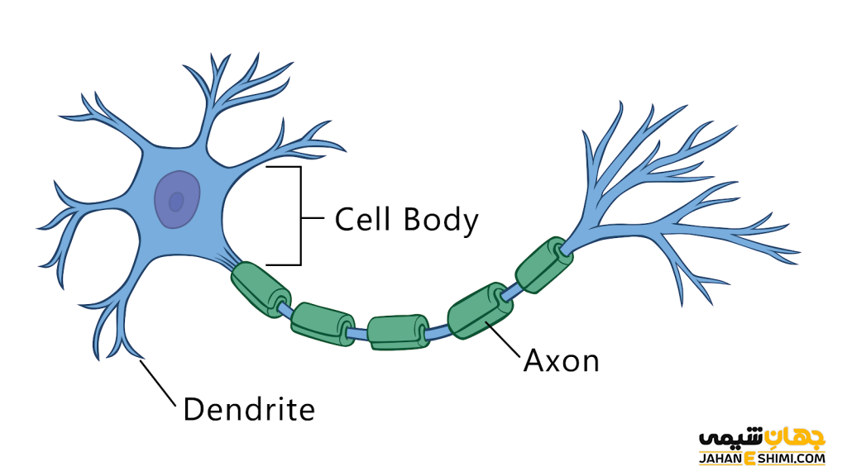

## سلول‌های ماهیچه‌ای

این سلول‌ها مسئول حرکت بدن هستند. آن‌ها قابلیت انقباض و انبساط دارند و انرژی را به حرکت تبدیل می‌کنند.

[عکس: muscle.jpg]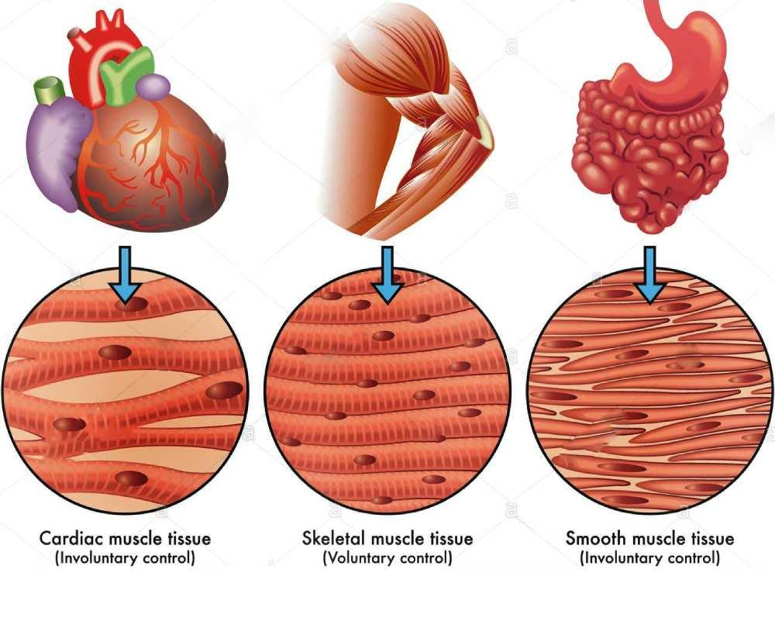

## سلول‌های خونی

شامل سه نوع اصلی هستند:  
- گلبول‌های قرمز: حمل اکسیژن  
- گلبول‌های سفید: دفاع از بدن  
- پلاکت‌ها: کمک به انعقاد خون

[عکس: blood.jpg]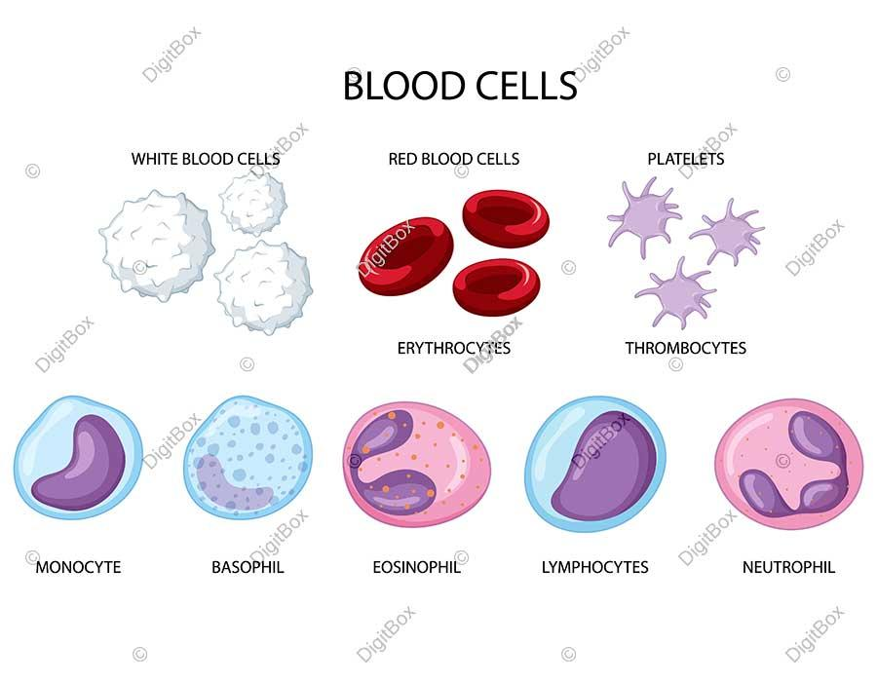

## سلول‌های پوست

این سلول‌ها بدن را در برابر میکروب‌ها، نور خورشید و آسیب‌های فیزیکی محافظت می‌کنند.

# نتیجه‌گیری:

هر سلول در بدن انسان، نقش خاصی دارد و همکاری میان آن‌ها باعث سلامت و کارایی بدن می‌شود. با شناخت انواع سلول‌ها، می‌توان بهتر از بدن مراقبت کرد.

# منابع:

کتاب علوم تجربی پایه دهم  
سایت رشد  
ویکی‌پدیا